날짜 | 내용 | 사진 | 코드 | 복습
21.08.26 | - 파이썬 cmd에서 설치 확인 |  | Python() 으로 확인  Exit() 으로 종료 가능
21.08.26 | - Python shell 사용하기 | 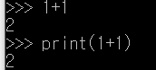 | Shell은 대화형으로 즉각적으로 결과 나온다.  또한print없이도 사칙연산이 된다.
21.08.26 | - 길이(1) | 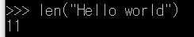
21.11.09 | - 문자열 길이(2) | 14 | a = '쥐 구멍에 볕 들 날 있다'  b = len(a)  print(b)
21.08.26 | - 세미콜론을 통해서 함꺼번에 연산이 가능하다. | 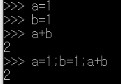
21.08.26 | - 세미콜론과 역슬래쉬로 실행을 유보시킬 수 있다. | 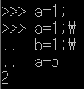
21.08.26 | - 새로 만든 파이썬파일 실행시 configuration으로 경로 변경 필요. | 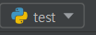  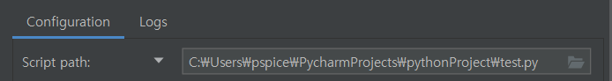
21.11.09 | - 변수의 데이터 타입 출력방법  Print(type(변수명))  정수형  실수형  논리형  문자열형 | <class 'int'>  <class 'float'>  <class 'bool'>  <class 'str'> | x=30  print(type(x))
21.11.09 | - 문자열 연결(2) + 숫자 문자형으로 형변환 | 홍지수님 저희 미용실에 30번째 방문입니다. | name = '홍지수님 저희 미용실에'+str(' 30')+'번째 방문입니다.'  print(name)
21.11.09 | - 문자열 연결(3)+변수 | 영어 점수 :80점 | eng = 80  result = '영어 점수 :'+str(eng)+'점'  print(result)
21.11.09 | - 문자열의 인덱스를 이용하여 요소를 출력하기 | I am happy  I  I a  happy  y  ppy  ap | x = 'I am happy'  print(x)  print(x[0])  print(x[0:3])  print(x[5:])  print(x[-1])  print(x[-3:])  print(x[-4:-2])
21.11.09 | - print(string,end=’’)  string 이후 줄바꿈 하지 않고 바로 end에 할당되는 문자가 출력된다. 그런데 현재 공백값(NULL값)이 들어가므로 줄바꿈을 하지 않는 것으로 완료된다. | 안녕하세요.  반갑습니다.  안녕하세요.반갑습니다. | a='안녕하세요.'  b='반갑습니다.'  print(a)  print(b)  print('\n\n')  print(a, end='')  print(b)
21.11.09 | - 불 자료형을 사용하기  C언어에서처럼 True가 1을 뜻하지 않는다. False가 0을 뜻하지 않는다.  단일 표현만 된다 | True  False  False  <class 'bool'> | a = True  b = False  print(a)  print(b)  c = 10>20  print(c)  print(type(a))
21.08.26 | - 데이터 타입  - 리스트 데이터 타입 | 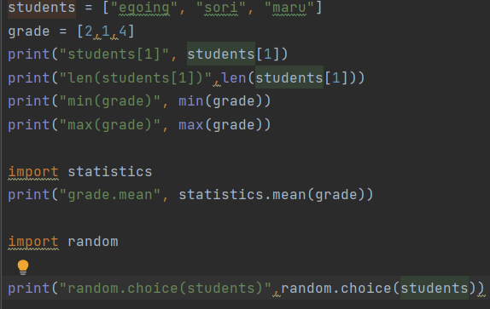 | 1.  배열과 동일한데 여기서는 대괄호로 묶는다.  2.  평균을 구하기 위해서 통계 라이브러리를 들여온다  3. 임의의 값을 뽑아내기 위해서 random 라이브러리를 불러오고 그 중에서 선택하는 choice함수를 사용한다.
21.11.09 | - 사칙연산 | 209.0 | a = 10  b = 20  c = a+b*10 - 5/5  print(c)
21.11.09 | - 나머지 연산자 %  - 몫 연산자 /  - 절삭연산자 // | 1  3  2 | x = 10%3  print(x)  z = 10/3  print(int(z))  y=7//3  print(y)
21.11.09 | - 거듭제곱 연산자 ** | 8  10000 | print(2**3)  print(10**4)
21.11.09 | - 증감연산자 += | 24  144 | x=3  y=5  x*=x+y  print(x)  x+=x*y  print(x)
21.08.27 | - 줄바꿈 하는법  - 작은 따옴표 3개  - 큰 따옴표 3개 | 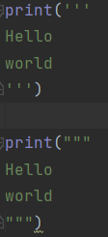
21.08.27 | - +는 문자열의 경우 결합연산자이다. | 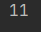 | print( " '1'+'1' ", '1'+'1')
21.08.27 | - 문자열 1000번 반복해서 출력 |  | print('Hello world'*1000)
 | - 문자열 반복 (2) | 안녕 안녕 안녕 안녕 안녕 | hello='안녕 '*5  print(hello)
21.08.27 | - 공백까지 문자열로 포함시켜서 개수를 센다 | 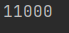 | print(len('Hello world'*1000))
21.08.27 | - 문자열 변환하는 함수 replace |  | print("'Hello world'.replace('world','universe') -> ",'Hello world'.replace('world','universe'))
21.08.27 | - Math 라이브러를 이용해서 제곱근과 거듭제곱을 만들기 | 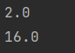 | import math  print(math.sqrt(4))  print(math.pow(4,2))
21.08.27 | - 파이썬 다큐멘테이션  - 공식 사용 설명서 |  | https://docs.python.org/3/
21.08.27 | - 변수 이용해서  - 가격의 부가 가치세 구하기  - 문자 결합 연산자와 변수(바뀔 수 있음) 사용 | 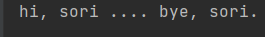 | price = 10000  vat_rate = 0.1  vat = price * vat_rate  print(vat)  name = 'sori'  message = 'hi, '+name+' .... bye, ' + name + '.'  print(message)
21.08.27 | - 키보드입력 함수  - Input() | 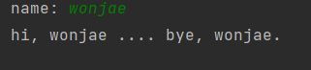 | name = input('name: ')  message = 'hi, '+name+' .... bye, ' + name + '.'  print(message)
21.08.27 | - Pycharm에서 터미널(컴퓨터 명령어 입력) 접근법 |  | [Alt]+F12 를 눌러 터미널을 엽니다.
21.08.27 | - Python3 -m pip install panda로 외부 라이브러리 가져오기  - 이후  - Panda(데이터 분석 라이브러리) 사용 | 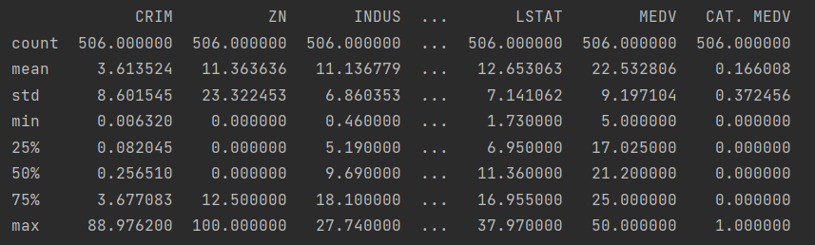 | import pandas  house = pandas.read_csv(r"D:\pspice\BostonHousing.CSV")  print(house.head()) # 앞쪽 5개만 출력함  print(house.describe())# 평균, 최소값, 최대값을 표로 나타낼 수 있다.
21.08.27 | - 파이썬  - 참거짓  - Boolean  - 주의:  - 첫글자만 대문자여야 한다. | 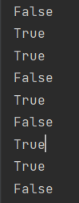 | print(True)  print(False)  print(1 == 2)  print(1 == 1)  print(1<2)  print(1>2)  print(2>=1)  print(2<=1)  print(1>=1)  print(1!=2)  print(1!=1)
21.08.27 | - If 조건문 (1)  - 입력값 넣기 | 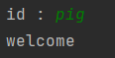 | input_id = input('id : ')  id = 'pig'  if input_id == id :  print('welcome')
21.11.10 | - If조건문(2)  input으로 세 정수를 입력 받고 가장 큰 수롤 구하기 | 첫 번쨰 정수를 입력하세요20  두 번쨰 정수를 입력하세요44  세 번쨰 정수를 입력하세요12  입력된 세 수 20, 44, 12중에서 가장 큰 수는 44 입니다. | num1 = int(input('첫 번쨰 정수를 입력하세요'))  num2 = int(input('두 번쨰 정수를 입력하세요'))  num3 = int(input('세 번쨰 정수를 입력하세요'))  if((num1>=num2)and(num1>=num3)):  largest = num1  elif((num2>=num1)and(num2>=num3)):  largest = num2  else:  largest = num3  print('입력된 세 수 %d, %d, %d중에서 가장 큰 수는 %d 입니다.'%(num1,num2,num3,largest))
21.11.10 | - if조건문(3)  만나이 계산하기  If 조건문에서는 월과 일을 이용해서 계산하기.  기준은 현재이다. | 현재년을 입력해 주세요 : 2021  현재달을 입력11  현재일 입력10  출생년을 입력1996  출생달을 입력6  출생일을 입력8  --------------------------------------------------  오늘 날짜 : 2021년 11월 10일  생년 월일 : 1996년 6월 8일  --------------------------------------------------  만 나이:25세  -------------------------------------------------- | now_year = int(input('현재년을 입력해 주세요 : '))  now_month = int(input('현재달을 입력'))  now_day = int(input('현재일 입력'))  birth_year = int(input('출생년을 입력'))  birth_month = int(input('출생달을 입력'))  birth_day = int(input('출생일을 입력'))  if birth_month<now_month:  age = now_year - birth_year  elif birth_month == now_month:  if birth_day<now_day:  age = now_year-birth_year  else:  age = now_year-birth_year-1  else:  age = now_year-birth_year-1  print('-'*50)  print('오늘 날짜 : %d년 %d월 %d일'%(now_year,now_month,now_day))  print('생년 월일 : %d년 %d월 %d일'%(birth_year,birth_month,birth_day))  print('-'*50)  print('만 나이:%d세' % age)  print('-'*50)
21.08.27 | - For문 반복문 (1) |  | for value in [1,2,3] :  print(value)
21.08.27 | - For문 반복문 (2) |  | names = ['mash','bunker','mornitor']  for name in names:  print(name)
21.08.27 | - For문 반복문 (3) | 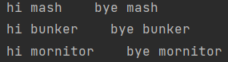 | names = ['mash','bunker','mornitor']  for name in names:  print('hi '+name+' bye '+name)
 |  | i love you wonjae i like wonjae  i love you heejae i like heejae  i love you seonwoo i like seonwoo  i love you seobin i like seobin | names = ['wonjae','heejae','seonwoo','seobin']  for i in names :  print('i love you '+i+' i like '+i)
21.08.27 | - For문 반복문 (4)  - 다차원 배열은 대괄호를 사용한다  - +연산자는 따옴표가 필요하지 않다 |  | persons = [  ['egoing','Seoul','Web'],  ['basta','Seoul','IOT'],  ['blackdew','Tongyeong','ML'],  ]  print(persons[0][0])  for person in persons:  print(person[0]+' '+person[1]+' '+person[2])
21.08.27 | - 링크드 리스트 사용법 |  | name, address, interest = ['egoing', 'Seoul', 'Web']  print(name, address, interest)
21.08.27 | - For문 반복문 (5)  - 다차원 배열+리스트  - 순서가 중요하면 (데이터를 저장 순서대로 한다면) list를 사용 |  | persons = [  ['egoing','Seoul','Web'],  ['basta','Seoul','IOT'],  ['blackdew','Tongyeong','ML'],  ]  for name, address, interest in persons:  print(name, address, interest)
21.08.27 | - Dictionary  - 소괄호로  - 연결해야 하며 콜론을 기준으로 이름, 값을 정할 수 있다 | 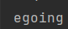 | person = {'name':'egoing','address':'Seoul','interest':'web'}  print(person['name'])
21.08.27 | - For문 (6)  - 딕셔너리 응용 | 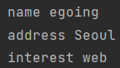 | person = {'name':'egoing','address':'Seoul','interest':'web'}  print(person['name'])  for key in person:  print(key, person[key])
21.08.27 | - For문 (7)  - 다차원배열과 딕셔너리 사용  - 순서 상관 없이  - 데이터에 이름을 주고 싶을 때, dictionary를 사용한다. | 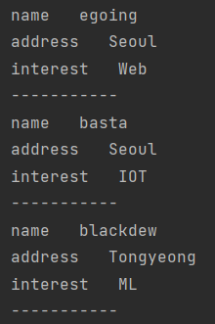 | persons = [  {'name':'egoing', 'address':'Seoul', 'interest':'Web'},  {'name':'basta', 'address':'Seoul', 'interest':'IOT'},  {'name':'blackdew', 'address':'Tongyeong', 'interest':'ML'}  ]  for person in persons:  for key in person:  print(key,' ', person[key])  print('-----------')
 | - pycharn에서 cv2 실행시키기 위해서 opencv- python 설치 하기 |  | ㅋ | https://hyungc.tistory.com/entry/Python3X-%EB%B2%84%EC%A0%84%EC%97%90%EC%84%9C-Cv2-%EC%84%A4%EC%B9%98%ED%95%98%EA%B8%B0-in-PyCharm
 | - 손추적 라이브러리 mediapipe 사용 | 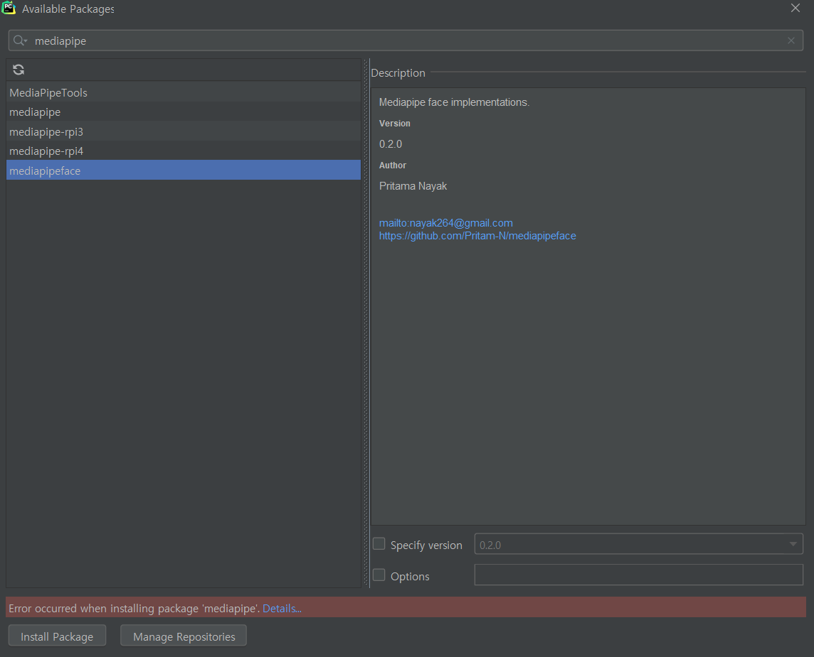 | Pandas 환경에서는 설치가 안 되는 문제 발생.. python을 3.7버전으로 다운그레이드 하고 새로운 프로젝트를 만들어서 패키지 설치하기
 | - Cvzone 1.4로 다운그레이드 해서 findPosition 객체를 찾음 | 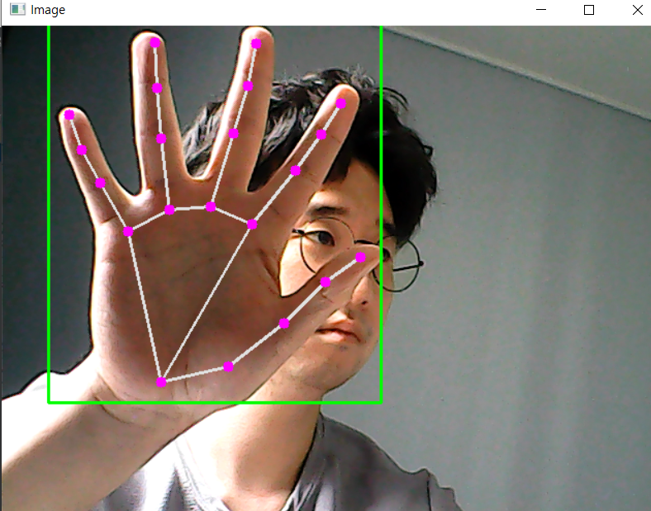 | import cv2  from cvzone.HandTrackingModule import HandDetector  cap = cv2.VideoCapture(0) #비디오 캡쳐 오브젝트  cap.set(3, 1280) #세로 가로  cap.set(4, 720)  detector = HandDetector(detectionCon=0.8) #신뢰도  while True:  success, img = cap.read()  img = detector.findHands(img)  lmList, bboxInfo = detector.findPosition(img)  cv2.imshow("Image", img)  cv2.waitKey(1)
 | - 최초 스타트 Q버튼 만들기 |  | import cv2  from cvzone.HandTrackingModule import HandDetector  cap = cv2.VideoCapture(0) #비디오 캡쳐 오브젝트  cap.set(3, 1280) #세로 가로  cap.set(4, 720)  detector = HandDetector(detectionCon=0.8) #신뢰도  while True:  success, img = cap.read()  img = detector.findHands(img)  lmList, bboxInfo = detector.findPosition(img) #press버튼을 만들기 위해서 경계박스 설정  cv2.rectangle(img,(100,100),(200,200),(255,0,255),cv2.FILLED) #x,y image를 추가했다. 첫 번째 인자는 스타팅 포인트이다. 마지막 인자 역할 모르겠다.  cv2.putText(img, "Q",(140,140), cv2.FONT_HERSHEY_PLAIN,  5, (255,255,255),5) #255,255,255는 하얀색  cv2.imshow("Image", img)  cv2.waitKey(1)
 | - 키 하나에  - 상속성 부여하기 |  | import cv2  from cvzone.HandTrackingModule import HandDetector  cap = cv2.VideoCapture(0) #비디오 캡쳐 오브젝트  cap.set(3, 1280) #세로 가로  cap.set(4, 720)  detector = HandDetector(detectionCon=0.8) #신뢰도  class Button():  def __init__(self,pos,text,size=[100,100]): #생성자인 느낌이다.  self.pos = pos  self.size = size  self.text = text  def draw(self,img): # 객체지향(자기 참초) 이용 했으므로 언제든 사용하고자 할 때 불러 올 수 있다.  x,y = self.pos  w,h = self.size  cv2.rectangle(img, self.pos, (x+w, y+h), (255, 0, 255),  cv2.FILLED) # x,y image를 추가했다. 첫 번째 인자는 스타팅 포인트이다. 마지막 인자 역할 모르겠다.  cv2.putText(img, self.text, (self.pos[0]+25,self.pos[1]+25),  cv2.FONT_HERSHEY_PLAIN,5, (255, 255, 255), 5) # 글씨체 설정 #255,255,255는 하얀색  return img  mybutton = Button([100, 100], "Q")  while True:  success, img = cap.read()  img = detector.findHands(img)  lmList, bboxInfo = detector.findPosition(img) #press버튼을 만들기 위해서 경계박스 설정  img = mybutton.draw(img)  cv2.imshow("Image", img)  cv2.waitKey(1)
 | - 잘못 된 변수명(1) | SyntaxError: cannot assign to operator | eng core = 90  7font = '굴림'  my-age = 20  percent% = 100  animal# = '사슴'  #변수명에는 특수문자(@,#,$,%,^,&,*,(,),-,+,/)나 공백이 들어가면 안 된다. 언더바_
 | - 잘못 된 변수명(2) | 20 Mac 30 70 홍길동 1997 20.3 | x=20  Computer = 'Mac'  Age = 30  my_score = 70  _name = '홍길동'  myBirthYear=1997  data2=20.3  #변수의 첫글자를 숫자로 시작하면 안 된다.  print(x,Computer,Age,my_score,_name,myBirthYear,data2)
 | - 변수의 자료형을 찾는 함수 type |  | x=30  print(x)  print(type(x))
 | - 변수의 자료형을 찾는 type 함수(2) | 3.7664 3.0  <class 'float'> <class 'float'> | x=3.7664  y=6/2  print(x,y)  print(type(x),type(y))
 | - 문자열 자료형 사용하기(1) | x  i am ok  안녕하세요  <class 'str'> | a='x'  b='i am ok'  c='안녕하세요'  print(a)  print(b)  print(c)  print(type(c))
 | - 문자열 자료형 사용하기(2) | 30  <class 'int'>  30  <class 'str'> | a=30  print(a)  print(type(a))  b='30'  print(b)  print(type(b))
 | - 문자열의 인덱스를 이용해서 요소 추출 | 1 apple!  2 a  3 app  4 apple!  5 !  6 le!  7 pl | x='apple!'  print(1,x)  print(2,x[0])  print(3,x[0:3]) # 배열0에서부터 3개로 0에서 2까지의 요소를 뜻 한다. [a:b] 는 a부터 b-1까지 요소를 의미한다.  print(4,x[0:]) # [n:0]은 인덱스 n부터 끝까지의 요소를 의미한다.  print(5,x[-1]) # 문자열 끝에서부터 뒤집어서 1번째 요소를 의미한다.  print(6,x[-3:]) # 문자열 x의 끝에서 3번째부터 끝까지를 의미한다.  print(7,x[-4:-2]) #문자열 끝에서 4번째 요소부터 문자열 끝에서 2번째에서 하나 전까지 즉 문자열 끝에서 3번까지를 의미한다.
 | - Bool 데이터 형 | True  False  False  <class 'bool'> | a = True  b = False  print(a)  print(b)  c = 10>20  #불 데이터 형의 반환 값으로 True/False로 나뉜다. 자료형은 bool이다.  print(c)  print(type(a))
 | - 사칙연산 | 209.0 | a = 10  b = 20  c = a+b*10-5/5  print(c)
 | - 거듭제곱 사용법 | 8  10000 | x = 2**3  print(x)  y=10**4  print(y)
 | - 문자열 결합 연산자(+) 에러 사례 (1) | 코드  eng=80  result = '영어 점수:' + eng + '점'  print(result) | 해결책  결합 할 때, eng를 문자형으로 형 변환 시켜준다.  eng=80  result = '영어 점수:' + str(eng) + '점'  print(result)
 | - %를 이용한 문자열 포멧팅 |  | name = '김수영'  a = '나는 %s 입니다.' % name  print(a)
 | - %를 이용한 문자형 포멧팅(2)  - %d | 나이는 20살 입니다. | age = 20  a = '나이는 %d살 입니다.' % age  print(a)
 | - 숫자 앞을 0으로 채워서 문자열 포맷팅 하기(3) | 2020 - 03 - 05 | year = 2020  month = 3  day = 5  a = '%d - %02d - %02d' % (year, month, day)  print(a)
 | - 문자열 포멧팅 함수  - format() | 이름 : 황예린  나이 : 18세  시력 : 1.2 | name = '황예린'  age = 18  eyesight = 1.2  a = '이름 : {}'.format(name)  b = '나이 : {}세'.format(age)  c = '시력 : {}'.format(eyesight)  print(a)  print(b)  print(c)
 | - 문자열 여러 개를 연결(+)해서 출력하기 | x=10, y = 20 | x=10  y=20  print('x='+str(x)+', y = ' + str(y))
 | - 콤마를 이용하여 출력하기 | 홍길동 30 173.7 | name = '홍길동'  age = 30  height = 173.7  print(name,age,height)
 | - sep을 통해 문자열 사이에 들어가는 문자열을 정의해서 출력함. | 2020,3,5 | year = 2020  month = 3  day = 5  print(year, month, day, sep = '/') | 2
 | - print의 옵션: end함수를 통해서 한 줄로 출력 할 수 있다. | 안녕하세요  반갑습니다.  안녕하세요반갑습니다. | a='안녕하세요'  b='반갑습니다.'  print(a)  print(b)  print('\n\n')  print(a, end='')  print(b)
 | - 키보드 입력 함수 input()  - (1) |  | name = input('이름을 입력하세요:')  print('%s님 반갑습니다.'% name)
 | - 인치를 센치미터로 바꾸기 | 인치(inch)를 입력하세요 : 3  센티미터 : 7.62 | inch = float(input('인치(inch)를 입력하세요 : '))  cm = inch * 2.54  print('센티미터 : %.2f' % cm)
 | - 거스름돈 계산하기 | 물건가격 800 원  구매개수 3 개  지불금액 5000 원  거스름돈 2600 원 | price = 800  buy = 3  pay = 5000  change = pay - price*buy  print('물건가격',price,'원')  print('구매개수',buy,'개')  print('지불금액',pay,'원')  print('거스름돈',change,'원')
 | - 키보드로 성적 입력 받아 평균 구하기 | 학생 이름을 입력하세요.황예린  국어 성적을 입력하세요 :83  영어 성적을 입력하세요 :85  수학 성적을 입력하세요 :91  이름: 황예린, 국어 : 83, 영어 : 85, 수학 : 91, 평균 : 86.3 | name = input("학생 이름을 입력하세요.")  kor = int(input('국어 성적을 입력하세요 :'))  eng = int(input('영어 성적을 입력하세요 :'))  math = int(input('수학 성적을 입력하세요 :'))  total = kor+eng+math  avg = total/3  print('이름: %s, 국어 : %d, 영어 : %d, 수학 : %d, 평균 : %.1f' % (name, kor, eng, math, avg))
 | - If 조건문(1)  - 키보드 입력 숫자가 양수인지 0또는 음수인지 판별하기 | 숫자를 입력하세요 :-1  0 또는 음수! | x = int(input('숫자를 입력하세요 :'))  if(x>0):  print("양수!")  else:  print('0 또는 음수!')  #파이썬에서는 else if() 가 아니라 else: 를 사용한다
 | - 비교 연산자 사용 | True  True  True  True  False  False  False  In [ ]: | x = 10  y = 3  print(x>9)  print(y<=10)  print(x+y == 13)  print(x%2 == 0)  print(y%2 == 0)  print(x%4 == 0)  print(y%3 != 0)
 | - 짝수홀수 판별법 | 숫자를 입력하세요3  홀수이다. | num = int(input('숫자를 입력하세요'))  if num%2 == 0: #if 조건문에서 조건파트는 콜론 전으로 온다.  print("짝수이다.")  else :  print('홀수이다.')
 | - And 연산자 사용하기  - 합격 불합격 판별하기 | 필기성적을 입력하세요 : 35  실기성적을 입력하세요 : 90  불합격! | score1 = int(input('필기성적을 입력하세요 : '))  score2 = int(input('실기성적을 입력하세요 : '))  if score1 >= 80 and score2 >= 80 :  print('합격')  else :  print('불합격!')
 | - 논리 연산자 or 사용해서 관리자인지 확인하기 | 아이디를 입력하세요 : admin  회원 레벨을 입력하세여 : 1  관리자이다. | id = input('아이디를 입력하세요 : ')  level = int(input('회원 레벨을 입력하세여 : '))  if id == 'admin' or level ==1 :  print('관리자이다.')  else :  print('관리자가 아니다.')
 | - 논리 부정 연산자 사용방법 | 이름을 입력하세요 :  이름이 입력되지 않았다. | name = input('이름을 입력하세요 : ')  if not name :  print("이름이 입력되지 않았다.")  else :  print('이름 : %s'%name)
 | - 답을 미리 할당해두고 조건문으로 키보드 입력값과 동일한 값인지 확인하기 | 비밀번호를 입력하세요 : 3939a  비밀번호 Not OK! | answer = '12345'  password = input('비밀번호를 입력하세요 : ')  if password == answer :  print('비밀번호 OK')  else :  print('비밀번호 Not OK!')
 | - If ~ elif ~else 구문 사용법  - 키보드로 입력받은 점수에 맞는 성적과 점수 출력하기 | 점수를 입력하세요 : 99  점수 : 99  성적 : A점 | score = int(input('점수를 입력하세요 : '))  if score >= 90:  grade = 'A'  elif score >= 80:  grade = 'B'  elif score >= 70:  grade = 'C'  elif score >= 60:  grade = 'D'  else :  grade = 'F'  print('점수 : %d'%score)  print('성적 : %s점'%grade)
 | - 조건문 연습문제(1)  - 번호에 맞는 객실 배치하기  - 간단한 문장에서는 굳이 if~elif~else: 구문을 사용하지 않아도 된다. | 좌석 종류를 입력해 주세요(1:일반실, 2:특실): 2  특실입니다. | a = input('좌석 종류를 입력해 주세요(1:일반실, 2:특실): ')  seat1 = '일반실'  seat2 = '특실'  if a == '1':  print('%s입니다.'%seat1)  if a == '2':  print('%s입니다.'%seat2)
 | - 조건문 문제(2)  - 영어 알파멧 모음/자음 판별하기  - upper() 함수는 문자열을 대문자로 변경한다. | 영어 알파벳을 입력하세요 :w  w는 자음이다. | char = input('영어 알파벳을 입력하세요 :')  char2 = char.upper()  if char2 == 'A' or char2 == 'E' or char2 == 'I' or char2 == 'O' or char2 == 'U' :  print('%s는 모음이다.'%char)  else :  print('%s는 자음이다.'%char)
 | - 조건문 연습문제(3)  - If + and  - 월을 입력 받아 계절을 표시하기 | 월을 입력하세요: 7  7월은 여름입니다. | month = int(input('월을 입력하세요: '))  if month >= 3 and month <= 5:  print('%d월은 봄입니다.'%month)  if month >= 6 and month <= 8:  print('%d월은 여름입니다.'%month)  if month >= 9 and month <= 11:  print('%d월은 가을입니다.'%month)  if month >= 12 and month <= 2:  print('%d월은 겨울입니다.'%month)
 | - 조건문 If(4)  - +부정 not  - 수를 입력받아서 4의 배수인지 5의 배수인지 판별 | 숫자를 입력하세요 34  34은(는) 4의 배수이면서 5의 배수가 아니다. | num = int(input('숫자를 입력하세요 '))  result = '4의 배수도 5의 배수도 아니다.'  if num % 4 == 0:  result = '4의 배수이다.'  if num % 5 == 0:  result = '5의 배수이다.'  if not num%4 == 0 and not num%5 == 0:  result = '4의 배수이면서 5의 배수가 아니다.'  print('%d은(는) %s'%(num,result))
 | - 반복문 for문 | 안녕하세요  안녕하세요  안녕하세요  안녕하세요  안녕하세요 | for x in range(5) :  print('안녕하세요')
21.09.09 | - range() 함수를 사용하기  - 범위를 지정해준다.  - range(m,n,i)이면 m<=x<n까지 i값만큼 증감한다. | 0 1 2 3 4 5 6 7 8 9  1 2 3 4 5 6 7 8 9 10  1 3 5 7 9  20 18 16 14 12 10 8 6 4 2 | for i in range(10):  print(i, end = ' ')  print()  for i in range(1,11):  print(i, end=' ')  print()  for i in range(1, 10, 2) :  print(i, end=' ')  print()  for i in range(20,0,-2) :  print(i, end = ' ')
for x in range(5) :
print('안녕하세요')
21/09/21 | - 문자열 세로 출력 방법(print) | 영어 문장을 입력하세요:TotheMoon  T  o  t  h  e  M  o  o  n | word = input('영어 문장을 입력하세요:')  for x in word:  print(x)
21/09/21 | - 단위 환산표 만들기  - 섭씨->화씨  - %8d는 총 8자리수를 의미한다.  - %6.1f는 총 6자리수를 의미하며 소수 아래 첫 번째가지임 | ------------------------------  섭씨 화씨  ------------------------------  -20 -4.0  -15 5.0  -10 14.0  -5 23.0  0 32.0  5 41.0  10 50.0  15 59.0  20 68.0  25 77.0  30 86.0  ------------------------------ | print('-'*30)  print(' 섭씨 화씨')  print('-'*30)  for c in range(-20,31,5) :  f = c*9.0/5.0 + 32.0  print('%8d %6.1f'%(c,f))  print('-'*30)
21/09/11 | - 이중 for문으로 구구단표 만들기 | --------------------------------------------------  2 x 1=2  2 x 2=4  2 x 3=6  2 x 4=8  2 x 5=10  2 x 6=12  2 x 7=14  2 x 8=16  2 x 9=18  3 x 1=3  3 x 2=6  3 x 3=9  3 x 4=12  3 x 5=15  3 x 6=18  3 x 7=21  3 x 8=24  3 x 9=27  4 x 1=4  4 x 2=8  4 x 3=12  4 x 4=16  4 x 5=20  4 x 6=24  4 x 7=28  4 x 8=32  4 x 9=36  5 x 1=5  5 x 2=10  5 x 3=15  5 x 4=20  5 x 5=25  5 x 6=30  5 x 7=35  5 x 8=40  5 x 9=45  6 x 1=6  6 x 2=12  6 x 3=18  6 x 4=24  6 x 5=30  6 x 6=36  6 x 7=42  6 x 8=48  6 x 9=54  7 x 1=7  7 x 2=14  7 x 3=21  7 x 4=28  7 x 5=35  7 x 6=42  7 x 7=49  7 x 8=56  7 x 9=63  8 x 1=8  8 x 2=16  8 x 3=24  8 x 4=32  8 x 5=40  8 x 6=48  8 x 7=56  8 x 8=64  8 x 9=72  9 x 1=9  9 x 2=18  9 x 3=27  9 x 4=36  9 x 5=45  9 x 6=54  9 x 7=63  9 x 8=72  9 x 9=81 | print('-'*50)  for a in range(2,10):  for b in range(1,10):  c=a*b  print('%d x %d=%d'%(a,b,c))
21/09/11 | - 별표로 특정 형태 만들기  - 이중for문 + end()로 이어붙여주기 | *  **  ***  ****  *****  ******  *******  ********  *********  ********** | for i in range(1,11):  for j in range(1,i+1):  print('*',end='')  print()
21/09/14 | - 별표로 특정 형태 만들기 | 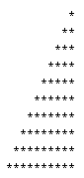 | for i in range(1,11):  for j in range(1,11-i):  print(' ',end='')  for k in range(1,i+1):  print('*', end='')  print()  # 마지막 print()의 역할은 줄바꿈이다.
21/09/14 | - While문(1)  - 합계를 구하는 예제 | i의 값 : 1 => 합계 : 1  i의 값 : 2 => 합계 : 3  i의 값 : 3 => 합계 : 6  i의 값 : 4 => 합계 : 10  i의 값 : 5 => 합계 : 15  i의 값 : 6 => 합계 : 21  i의 값 : 7 => 합계 : 28  i의 값 : 8 => 합계 : 36  i의 값 : 9 => 합계 : 45  i의 값 : 10 => 합계 : 55 | sum = 0  i = 1  while i<=10:  sum += i  print('i의 값 : %d => 합계 : %d'%(i,sum))  i+=1
21/09/14 | - While문(2) +조건문if | 나무를 1번 찍었습니다.  나무를 2번 찍었습니다.  나무를 3번 찍었습니다.  나무를 4번 찍었습니다.  나무를 5번 찍었습니다.  나무를 6번 찍었습니다.  나무를 7번 찍었습니다.  나무를 8번 찍었습니다.  나무를 9번 찍었습니다.  나무를 10번 찍었습니다.  나무 넘어갑니다. | tree = 0  while tree<10 :  tree +=1  print("나무를 %d번 찍었습니다."%(tree))  if tree == 10:  print("나무 넘어갑니다.")
21/09/14 | - While문(3)+if 배수의 합계를 구하기 | 첫 수를 입력하세요100  끝 수를 입력하세요300  합계를 구하고자 하는 배수를 입력하세요 : 5  100에서 300까지 정수 중 5배수의 합한 결과 8200입니다. | n1 = int(input('첫 수를 입력하세요'))  n2 = int(input('끝 수를 입력하세요'))  n = int(input('합계를 구하고자 하는 배수를 입력하세요 : '))  sum = 0  i = n1  while i<=n2:  if i%n == 0:  sum+=i  i+=1  print("%d에서 %d까지 정수 중 %d배수의 합한 결과 %d입니다."%(n1,n2,n,sum))
21/09/14 | - For문(5) break문을 사용하기 | 1  2  3  4  5  6  7  8  9  10 | for i in range(1,1001):  print(i)  if i == 10:  break
21/09/14 | - For문(6)  - 별표 만들기  - Range 함수가 초기값과 끝값을 제시해 준다. |  | for i in range(1,6) :  for j in range(1,11) :  print('*',end=' ')  print('\n')
21/09/14 | - 반복문 while + 조건문 if  - 배수의 합계 구하기 | 첫 수를 입력하세요 : 100  끝 수를 입력하세요 : 300  합계를 구하고자 하는 배수를 입력하세요 : 5  100~300까지의 정수 중 5의 배수의 합계 : 8200 | n1 = int(input('첫 수를 입력하세요 : '))  n2 = int(input('끝 수를 입력하세요 : '))  n = int(input('합계를 구하고자 하는 배수를 입력하세요 : '))  sum = 0  i = n1  while i<n2+1:  if i%n == 0:  sum += i  i+=1  print('%d~%d까지의 정수 중 %d의 배수의 합계 : %d'%(n1,n2,n,sum))
21/09/11 | - 반복문 for문+조건문 if문  - 0에서 100까지의 정수 중에서 3의 배수의 합계를 구하기 | 4 8 12 16 20 24 28 32 36 40 44 48  --------------------------------------------------  1~100에서 3의 배수의 합계 : 312 | sum = 0  for i in range(1,51):  if i%4 == 0 :  print('%d'%i,end = ' ')  sum += i  print('\n','-'*50)  print('1~100에서 3의 배수의 합계 : %d'%sum)
21/09/14 | - 이중 while문으로 별 만들기.  - 초기화를 while문 내부에서 해줘야 한다. | * * * * * * * * * *  * * * * * * * * * *  * * * * * * * * * *  * * * * * * * * * *  * * * * * * * * * * | i=1  while i<6:  j=1  while j<11:  print('*',end=' ')  j+=1  print('\n')  i+=1
21/09/14 | - 이중 while문으로 별표 만들기  - -심화-  - 1행과 8행이 아닐 때에는 중간에 else를 넣어줘야 한다. 안 넣어주면 j=1일 때, 1행 1열이므로 별이 2개 들어간다. | 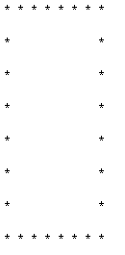 | for i in range(1,9):  for j in range(1, 9):  if i==1 or i==8:  print('*',end=' ')  else:  if j==1 or j==8:  print('*',end=' ')  else :  print(' ', end= ' ')  print('\n')
21.09.18 | - 리스트  변수에 대괄호로 묶음으로써 다양한 자료형을 담을 수 있다.  이러한 변수를 리스트라고 한다. | [10, 25, 70, 0.5]  ['파이썬', '머신러닝', '딥러닝']  [2.78, '파이썬', '머신러닝', 0.5] | list_1 = [10,25,70,0.5]  list_2 = ['파이썬','머신러닝','딥러닝']  list_3 = [2.78,'파이썬','머신러닝',0.5]  print(list_1)  print(list_2)  print(list_3)
21.09.18 | - 리스트 인덱싱 및 슬라이싱  - 슬라이싱에서 앞 부분을 공백으로 두면 전부 나오게 처리한다.  - 뒷 부분을 공백으로 처리하면 맨 끝까지 전부 나오게끔 설정한다.  - 공백:공백  - 가능하다. | 10  [10, 25, 70]  ['파이썬']  ['파이썬', '머신러닝', '딥러닝', '월월']  0 | list_1 = [10,25,70,0.5]  list_2 = ['파이썬','머신러닝','딥러닝','월월']  list_3 = [2.7,8,'파이썬','머신러닝',0.5]  print(list_1[0])  print(list_1[0:3])  print(list_2[:1])  print(list_2[0:])  print(list_3.index(2.7))
21.09.18 | - 리스트의 요소 추가 | [10, 25, 0.5, 100] ['파이썬', '머신러닝', '난이도']  [10, 25, 0.5, 100, '부산'] ['파이썬', '머신러닝', '난이도', 10, 25, 0.5, 100, '부산']  [10, 25, 0.5, 100, '부산', '파이썬', '머신러닝', '난이도', 10, 25, 0.5, 100, '부산'] | list_1 = [10,25,0.5]  list_2 = ['파이썬','머신러닝']  list_1.append(100)  list_2.append('난이도')  print(list_1,list_2)  list_1.insert(4,'부산')  list_2.extend(list_1)  print(list_1, list_2)  print(list_1+list_2)
21.09.18 | - 리스트 요소 제거 | [10, 0.5] ['파이썬', '머신러닝']  [0.5] [] | list_1 = [10, 25, 0.5]  list_2 = ['파이썬', '머신러닝',32]  list_1.pop(1)  list_2.pop(2)  print(list_1,list_2)  list_1.remove(10)  list_2.clear()  print(list_1,list_2)
21.09.18 | - 리스트 정렬 카운트 | [10, 10, 15, 17, 20, 30, 40]  [40, 30, 20, 17, 15, 10, 10]  1 | list = [10, 40, 30, 20, 10, 15, 17]  list.sort()  print(list)  list.reverse()  print(list)  print(list.count(15))
21.09.18 | - 리스트+for문 | 피자  햄버거  치킨  라면 | foods=['피자','햄버거','치킨','라면']  for food in foods :  print(food)
21.09.18 | - 이차원 리스트  - 인덱스가 존재하는 구간에서는 슬라이싱 가능 | [[3.14, 35, 701], ['파이썬', '머신러닝', '코딩']]  [3.14, 35, 701]  ['파이썬', '머신러닝', '코딩']  [701]  코딩 | list_2d = [[3.14,35,701],['파이썬','머신러닝','코딩']]  print(list_2d)  print(list_2d[0])  print(list_2d[1])  print(list_2d[0][2:3])  print(list_2d[1][2])
21.09.18 | - 튜플  - 추가,변경이 안 되므로 메모리 사용량이 리스트 보다 적다.  - 그러나, 병합은 가능하다.  - 튜플은 소괄호()로 값을 할당한다. | 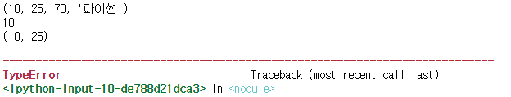 | tuple_1=(10,25,70,'파이썬')  print(tuple_1)  print(tuple_1[0])  print(tuple_1[:2])  tuple_1[1] = 21.4
21.09.18 | - 튜플 간의 병합 |  | tuple_1=(10,25,70,'파이썬')  tuple_2=(0.21,2.14,93.1)  tuple_3=tuple_1+tuple_2  print(tuple_3)  print(len(tuple_1),len(tuple_3), sep=',')
21.09.18 | - 튜플+반복문 for | 10  25  70  파이썬  12  23 | tuple_1 = (10,25,70,'파이썬',12,23)  for tuple in tuple_1:  print(tuple)
21.09.18 | - 딕셔너리 생성  - 딕셔너리는 중괄호{key,value}를 써서 생성한다. 수정 가능하다.  - 인덱스를 사용해서 호출하는 방식이 아니다. | {'health': 230, 'power': 125, 'speed': 130}  125  130  3  In [ ]: | hunter = {'health':230, 'power':125,'speed':130}  print(hunter)  print(hunter['power'])  print(hunter['speed'])  print(len(hunter))
21.09.18 | - 딕셔너리 key로 출력하기.  - 딕셔너리 키와 값 추가하기  - 딕셔너리 키 삭제하기 | {'health': 500, 'power': 125, 'speed': 130}  {'health': 500, 'power': 125, 'speed': 130, 'wisdom': 80}  {'health': 500, 'speed': 130, 'wisdom': 80}  dict_keys(['health', 'speed', 'wisdom'])  dict_values([500, 130, 80]) | hunter = {'health':230, 'power':125,'speed':130}  hunter['health'] = 500  print(hunter)  hunter['wisdom'] = 80  print(hunter)  del hunter['power']  print(hunter)  print(hunter.keys())  print(hunter.values())
21.09.18 | - 딕셔너리 + for문  - Items()로 딕셔너리 전부의 값을 묶을 수 있다.  - Values()로 값만을 묶을 수 있다. | health  power  speed  230  125  130  health,230  power,125  speed,130 | hunter = {'health':230,'power':125, 'speed':130}  for key in hunter:  print(key)  for val in hunter.values():  print(val)  for key,val in hunter.items():  print(key,val,sep=',')
21.09.18 | - 함수 정의와 선언 | 4044 | def sum(x,y):  return x+y  sum(20,30)  sum(2014,2030)
21.09.18 | - 매개변수가 하나 이상의 정해진 개수 + 문자 | def order(drink, cookie):  print('음료 :',drink,',','쿠키 :',cookie)  order('아메리카노','치즈쿠키')  order('카페라떼','녹차쿠키')  order('바나나','민트쿠키') | def order(drink, cookie):  print('음료 :',drink,',','쿠키 :',cookie)  order('아메리카노','치즈쿠키')  order('카페라떼','녹차쿠키')  order('바나나','민트쿠키')
21.09.18 | - 매개변수의 개수를 정하지 않고 호출하는 경우의 함수  *을 매개인자에 사용해준다. | 9,68 | def cal_many(*args):  result = 0  for i in args:  result+=i  return result  x = cal_many(2,3,4)  y = cal_many(2,3,4,50,2,7)  print(x,y,sep=',')
21.09.18 | - Math 패키지 호출해서 sqrt라는 모듈 사용하기  Import 패키지  From 패키지 import 모듈명  패키지는 모듈을 모아둔 것  모듈은 원하는 기능이 실려있는 파이썬 파일 | 8  64  2.0  2.0  2.0 | import math  import math as m  from math import sqrt  import matplotlib  print(2**3)  print(pow(2,6))  print(math.sqrt(4))  print(m.sqrt(4))  print(sqrt(4))
21.09.18 | - 리스트를 매개변수로 받아서 오름차순 하는 사용자 함수 만들기  리스트나 딕셔너리를 매개인자로 받을 경우에는 주소를 넘겨주는  Call by reference를 사용한다. | [27, 29, 36, 59, 77, 84, 95, 99] | def upsort(args):  args.sort()  numbers = [95, 29, 36, 59, 84, 99, 27, 77]  upsort(numbers)  print(numbers)
21.09.20 | - Numpy(1) 패키지 사용  다차원 배열 처리 가능  배열 생성시 내부 자료형은 동일함.  리스트보다 처리 속도 빠르며 사용 용량이 적다  표현은 리스트([])임  주의사항 :  다차원 배열에는 대괄호로 전체를 한 번 묶어줘야 한다.( [] )가 필요하다.  난수배열 random.randn()  값이 1인 배열 생성 ones() | [1 2 3 4 5 6]  (2, 3)  [[-0.76818045 -0.06179643 0.80362646]  [-0.87776071 -2.06429837 0.35365718]]  [0. 0. 0. 0. 0.]  [[1. 1. 1.]  [1. 1. 1.]] | import numpy as np  data = np.array([1,2,3,4,5,6])  data_2d = np.array([[1,2,3],[4,5,6]])  data_random = np.random.randn(2,3)  data_zeros = np.zeros([5])  data_ones = np.ones([2,3])  print(data)  print(data_2d.shape)  print(data_random)  print(data_zeros)  print(data_ones)
 | - Numpy(2) 슬라이싱 | data = np.array([[1,2,3],  [4,5,6],  [7,8,9]])  print(data)  print(data[0][1])  print(data[0][1:])  data[0] = 100  print(data)  data[:] = 300  print(data) | data = np.array([[1,2,3],  [4,5,6],  [7,8,9]])  print(data)  print(data[0][1])  print(data[0][1:])  data[0] = 100  print(data)  data[:] = 300  print(data)
 | - Numpy(3) 논리연산 | [[ 5. 7. 9. ]  [-7. -6. 19. ]  [ 6. 8.9 11. ]]  [[ 10. 14. 18. ]  [-14. -12. 38. ]  [ 12. 17.8 22. ]]  [[ 15. 21. 27. ]  [-21. -18. 57. ]  [ 18. 26.7 33. ]]  [[False False False]  [ True True False]  [False False False]] | data = np.array( [[5,7,9],  [-7,-6,19],  [6,8.9,11]])  data_2 = data*2  data_3 = data*3  print(data)  print(data_2)  print(data_3)  print(data>data_2)
 | - Numpy(4) 통계  Axis = 0은 세로 방향  Axis = 1은 가로 방향  Argmax는 인덱스(위치)를 반환 | [[ 5. 7. 9. ]  [-7. -6. 19. ]  [ 6. 8.9 11. ]]  52.9  5.877777777777777  19.0  -7.0  [ 9. 19. 11.]  [2 2 1] | data = np.array([[5,7,9],  [-7,-6,19],  [6,8.9,11]])  print(data)  print(data.sum())  print(data.mean())  print(data.max())  print(data.min())  print(data.max(axis=1))  index_1 = np.argmax(data, axis=0)  print(index_1)
 | - Numpy(5) 산술 연산 + 논리 연산  Where(조건,바꿀값,행열명) | [[ 0.00725486 -0.01993677 0.37992928]  [-0.10798558 0.56788086 -1.05932954]]  [[ True False True]  [False True False]]  3  [[0.00725486 0. 0.37992928]  [0. 0.56788086 0. ]] | data = np.random.randn(2,3)  print(data)  print(data>0)  total = (data<0).sum()  print(total)  data_minus = np.where( data<0, 0, data)  print(data_minus)ㅇ
 | - Numpy(6) 정렬 sort() | [[ 9 7 5]  [19 -6 -9]  [ 6 -2 11]]  [[ 6 -6 -9]  [ 9 -2 5]  [19 7 11]]  [[-9 -6 6]  [-2 5 9]  [ 7 11 19]] | data = np.array([[9,7,5],[19,-6,-9],[6,-2,11]])  print(data)  data.sort(0)  print(data)  data.sort(1)  print(data)
 | - Numpy(7) 행렬간의 합과 곱 연산 | [[11 13 15]  [14 16 18]]  [[10 22 36]  [40 55 72]] | data_1 = np.array([[1,2,3],[4,5,6]])  data_2 = np.array([10,11,12])  sum = data_1 + data_2  multiply = data_1*data_2  print(sum)  print(multiply)
 | - Pandas(1) 패키지 사용  Pandas는 엑셀 등 대용량 데이터 처리용 행렬연산 패키지  Series는 1차원 행렬을 만들며, index가 자동으로 생성 된다.  Pandas는 index 하나를 기준으로 삼는다.  .  인덱스를 통해서 value를 반환 가능함.  Dataframe은 2차원 행렬로 index와 column 두가지를 기준으로 만든다. | 0 10  1 20  2 30  3 40  4 50  dtype: int64  RangeIndex(start=0, stop=5, step=1)  [10 20 30 40 50]  20  ------------------------------  a 10  b 20  c 30  d 40  e 50  dtype: int64  Index(['a', 'b', 'c', 'd', 'e'], dtype='object')  [10 20 30 40 50]  a 10  e 50  dtype: int64  b 20  c 30  dtype: int64 | import pandas as pd  obj = pd.Series([10,20,30,40,50])  obj_2 = pd.Series([10,20,30,40,50], index = ['a','b','c','d','e'])  print(obj)  print(obj.index)  print(obj.values)  print(obj[1])  print('-'*30)  print(obj_2)  print(obj_2.index)  print(obj_2.values)  print(obj_2[['a','e']])  print(obj_2[1:3]) | 21.09.25
 | - Pandas(2)  행렬의 연산  조건문 반환 | 0 300  1 600  2 900  3 1200  dtype: int64  ------------------------------  0 False  1 True  2 True  3 True  dtype: bool | import pandas as pd  obj = pd.Series([10,20,30,40])  print(obj*30)  print('-'*30)  print(obj>=20) | 21.09.25
 | - Pandas(3) + Series+ for 문 index, value 반환  Items는 index와 value를 담고 있다. | 유재석 35  박명수 60  태진아 85  dtype: int64  ------------------------------  유재석 : 35세  박명수 : 60세  태진아 : 85세 | import pandas as pd  data = pd.Series([35,60,85], index = ['유재석','박명수','태진아'])  print(data)  print('-'*30)  for i, v in data.items():  print('%s : %d세'%(i,v))
 | - Pandas(4)+dictionary  Index를 더 늘릴 수 있다. | 유재석 35.0  박명수 60.0  태진아 85.0  정형돈 52.0  하하 99.0  dtype: float64  52.0 | import pandas as pd  data = pd.Series({'유재석':35, '박명수':60, '태진아':85}, index = ['유재석','박명수','태진아','정형돈','하하'])  data['정형돈'] = 52  data['하하']= 99  print(data)  print(data[3])
21.09.25 | - Panda(5) dataframe  Head는 위에서 2항까지  Tail은 아래에서부터 2항까지 출력  또는 frame.head()를 통해서 전부 출력 할 수 있다. frame.taile()도 마찬가지다. | {'이름': ['유재석', '박명수', '정형돈', '하하'], '나이': [35, 60, 52, 38], '키': [180, 175, 160, 150]}  이름 나이 키  0 유재석 35 180  1 박명수 60 175  2 정형돈 52 160  3 하하 38 150  이름 나이 키 몸무게  0 유재석 35 180 NaN  1 박명수 60 175 NaN  2 정형돈 52 160 NaN  3 하하 38 150 NaN  이름 나이 키  0 유재석 35 180  1 박명수 60 175  이름 나이 키  2 정형돈 52 160  3 하하 38 150 | data = {'이름':['유재석','박명수','정형돈','하하'],  '나이' : [35,60,52,38],  '키' : [180,175,160,150]}  frame = pd.DataFrame(data)  frame_2 = pd.DataFrame(data,  columns = ['이름','나이','키','몸무게'])  print(data)  print(frame)  print(frame_2)  print(frame.head(2))  print(frame.tail(2))
21.09.25 | - Pandas(6) dataframe 요소 추출하기  loc함수는 index 기반으로 추출  iloc함수는 address 기반으로 추출 | 이름 나이 키  첫째 유재석 35 180  둘째 박명수 60 175  셋째 정형돈 52 160  넷째 하하 38 150  박명수  나이 38  키 150  Name: 넷째, dtype: object  ------------------------------  정형돈  이름 하하  나이 38  Name: 넷째, dtype: object  이름 키  첫째 유재석 180  둘째 박명수 175  셋째 정형돈 160  넷째 하하 150 | data = {'이름':['유재석','박명수','정형돈','하하'],  '나이' : [35, 60,52,38],  '키': [180,175,160,150]}  frame = pd.DataFrame(data, index = ['첫째', '둘째', '셋째' ,'넷째'])  print(frame)  print(frame.loc['둘째','이름'])  print(frame.loc['넷째',['나이','키']])  print('-'*30)  print(frame.iloc[2,0])  print(frame.iloc[3,:2])  print(frame.iloc[:,[0,2]])
21.09.25 | - Pandas(7)  dataframe에서 합과 평군을 구하기  sort_values 함수로 정렬이 가능하다.  ascending = false이면 내림차순 정렬 | 나이 키  0 35 180  1 60 175  2 52 160  3 38 150  이름 나이 키  3 하하 38 150  2 정형돈 52 160  1 박명수 60 175  0 유재석 35 180  나이 185  키 665  dtype: int64  나이 46.25  키 166.25  dtype: float64 | data = {'이름':['유재석','박명수','정형돈','하하'],  '나이':[35,60,52,38],  '키':[180,175,160,150]}  frame = pd.DataFrame(data)  frame_2 = frame.iloc[:,[1,2]]  rank = frame.sort_values(by=['키'], ascending = True)  total = frame_2.sum(axis=0)  avg = frame_2.mean(axis=0)  print(frame_2)  print(rank)  print(total)  print(avg)
21.09.25 | - Pandas(7) + 통계  각종 통계를 한 번에 출력하는 함수 | 나이 키  count 4.000000 4.000000  mean 46.250000 166.250000  std 11.786291 13.768926  min 35.000000 150.000000  25% 37.250000 157.500000  50% 45.000000 167.500000  75% 54.000000 176.250000  max 60.000000 180.000000 | data = {'이름':['유재석','박명수','정형돈','하하'],  '나이':[35,60,52,38],  '키':[180,175,160,150]}  frame = pd.DataFrame(data)  print(frame.describe())
21.09.25 | - Matplotlib(1)  From 패키지 import 모듈 as 모듈 약어  Plot(x축, y축)  Title(그래프의 제목 | 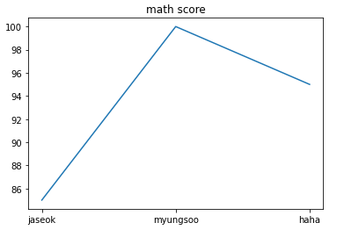 | from matplotlib import pyplot as plt  plt.plot(['jaseok','myungsoo','haha'],[85,100,95])  plt.title('math score')  plt.show()
21.09.25 | - Matplotlib(2) 선 그래프 그리기 응용  Gird로 표의 격자 표현 | 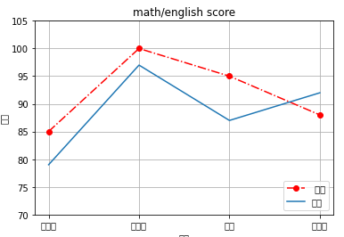 | from matplotlib import pyplot as plt  x = ['유재석','박명수','하하','정형돈']  y_1 = [85, 100, 95, 88]  y_2 = [79,97,87,92]  plt.plot(x,y_1, label = ' 수학',  color = 'red', linestyle = '-.',marker='o')  plt.plot(x,y_2,label = '영어')  plt.legend(loc='lower right') %legend는 범례이다. 내부 인자는 위치이다.  plt.title('math/english score')  plt.xlabel('이름')  plt.ylabel('점수')  plt.ylim(70,105)  plt.grid(True) %grid를 만들어주기  plt.show()
21.09.25 | - matplotlib에서 한글 깨짐 현상 폰트 적용 | 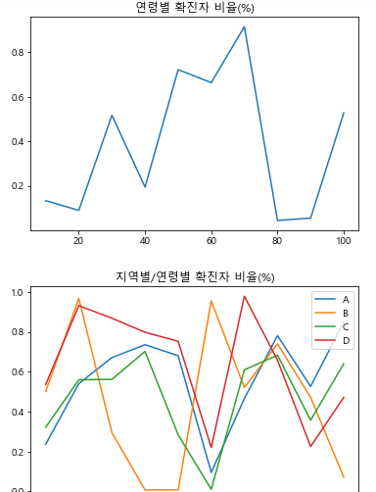 | import matplotlib.pyplot as plt  import os  if os.name == 'posix':  plt.rc("font", family="AppleGothic")  else:  plt.rc("font", family="Malgun Gothic")
21.09.25 | - 막대그래프 그리기  Legend는 범례  Ylim은 최소, 최대 범위 지정 | 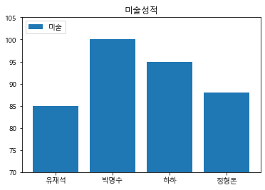 | from matplotlib import pyplot as plt  x = ['유재석','박명수','하하','정형돈']  y = [85, 100, 95, 88]  plt.bar(x,y,label = '미술')  plt.legend(loc='upper left')  plt.title('미술성적')  plt.ylim(70,105)  plt.show()
21.09.25 | - matplotlib + 산점도  scatter 함수를 사용함 | 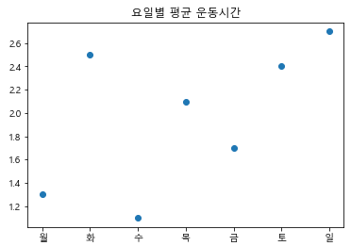 | x = ['월','화','수','목','금','토','일']  y = [1.3,2.5,1.1,2.1,1.7,2.4,2.7]  plt.title('요일별 평균 운동시간')  plt.scatter(x,y)  plt.show()
21.09.25 | - matplotlib + 파이  labesl로 응답 여부 설정 필수  autopct로 소수점 정할 수 있다. | 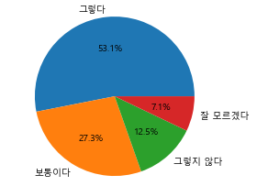 | answer = ['그렇다','보통이다','그렇지 않다','잘 모르겠다']  data = [53.1,27.3,12.5,7.1]  plt.pie(data,labels=answer,autopct = '%0.1f%%')  plt.show()
21.09.25 | - 다수의 그래프 그리기  Sharex,=True sharey=True 덕분에 x,y축을 공유한다.  Suptitle은 전체의 제목을 정한다.  그래프의 스타일(--)과 marker(x) 변경에는 plot 함수 필요하다.  bar함수로는 불가능하다. | 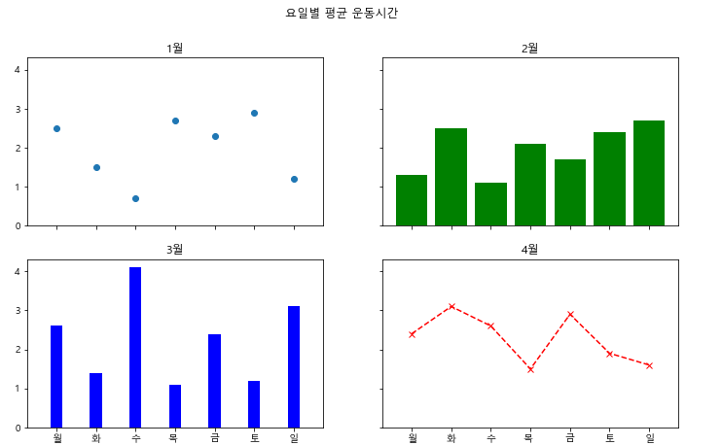 | x = ['월','화','수','목 ','금','토','일']  y1 = [2.5, 1.5, 0.7, 2.7, 2.3, 2.9, 1.2]  y2 = [1.3, 2.5, 1.1, 2.1, 1.7, 2.4, 2.7]  y3 = [2.6, 1.4, 4.1, 1.1, 2.4, 1.2, 3.1]  y4 = [2.4, 3.1, 2.6, 1.5, 2.9, 1.9, 1.6]  fig, axs = plt.subplots(nrows=2,  ncols=2, figsize=(12, 7),  sharex=True, sharey=True)  final = axs[0][0]  final.scatter(x, y1)  final.set_title('1월')  final = axs[0][1]  final.bar(x, y2, color='green')  final.set_title('2월')  final = axs[1][0]  final.bar(x, y3, width=0.3, color='blue')  final.set_title('3월')  final = axs[1][1]  final.plot(x, y4, color='red', linestyle='--', marker='x')  final.set_title('4월')  fig.suptitle('요일별 평균 운동시간')  plt.show()
21.09.27 | - Pandas로 선 그리기  np에서 랜덤 메소드 사용 가능.  arange에서 (시작,끝,간격) 지정  sr은 Series 사용해서 1차 그래프  df는 Dataframe 사용해서 2차 그래프 표시 했다. |  | import numpy as np  import pandas as pd  sr = pd.Series(np.random.rand(10),  index = np.arange(10,110,10))  df = pd.DataFrame(np.random.rand(10,4),  columns=['A','B','C','D'],  index = np.arange(10,110,10))  sr.plot(title="연령별 확진자 비율(%)")  df.plot(title="지역별/연령별 확진자 비율(%)")
21.09.27
21.09.27 | - Pandas를 활용하여 바그래프 그리기  넘피의 랜덤 객체로 행렬을 초기화를 시킬 수 있다.  plot함수로 그래프의 종류(kind)와 표의 제목(title)을 지정 할 수 있다. | 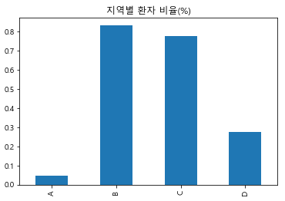  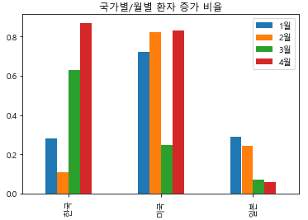 | import numpy as np  import pandas as pd  s_bar = pd.Series(np.random.rand(4),index=list("ABCD"))  s_bar.plot(kind='bar', title="지역별 환자 비율(%)")  df_bar = pd.DataFrame(np.random.rand(3,4),  index = ["한국","미국","일본"],  columns = ["1월","2월","3월","4월"])  df_bar.plot(kind='bar',  title = "국가별/월별 환자 증가 비율")
21.09.27 | - 히스토그램 그리기.  Bins는 x축 최대 범위를 표시한다.  Randn은 값의 개수를 표현해서 할당한다. | 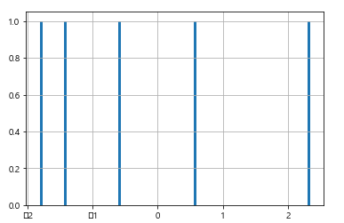 | import numpy as np  import pandas as pd  s_hist = pd.Series(np.random.randn(5))  s_hist.hist(bins=100)
- ylim(하한선,상한선) 함수
이며 plot함수 내에서 사용 가능

